21. Izguba BPSK demodulatorja

Odpornost radijske zveze na šum in motnje je odvisna od vrste uporabljenega kodiranja in modulacije, kot tudi od tehnične izvedbe uporabljenih oddajnikov in sprejemnikov. V primeru analognega prenosa je merilo kakovosti zveze razpoložljivo razmerje signal/šum in popačenje željenega izhodnega signala. Oboje lahko izboljšamo s primerno predelavo signala v oddajniku in sprejemniku, na račun povečane pasovne širine B visokofrekvenčnega signala.

V primeru številskega (digitalnega) prenosa nas zanima predvsem pogostnost pojavljanja napak BER (Bit Error Rate). Pogostnost napak je odvisna od razpoložljivega razmerja signal/šum oziroma signal/motnja, od vrste uporabljenega kodiranja in modulacije, od popačenja signala (nasičenje, večpotje) ter od tehnične izvedbe oddajnika in sprejemnika. Najpreprostejši zgled številskega prenosa je simetrična dvofazna modulacija BPSK (Bi-Phase Shift Keying), ki v vsakem simbolu prenaša en bit informacije (C=R):

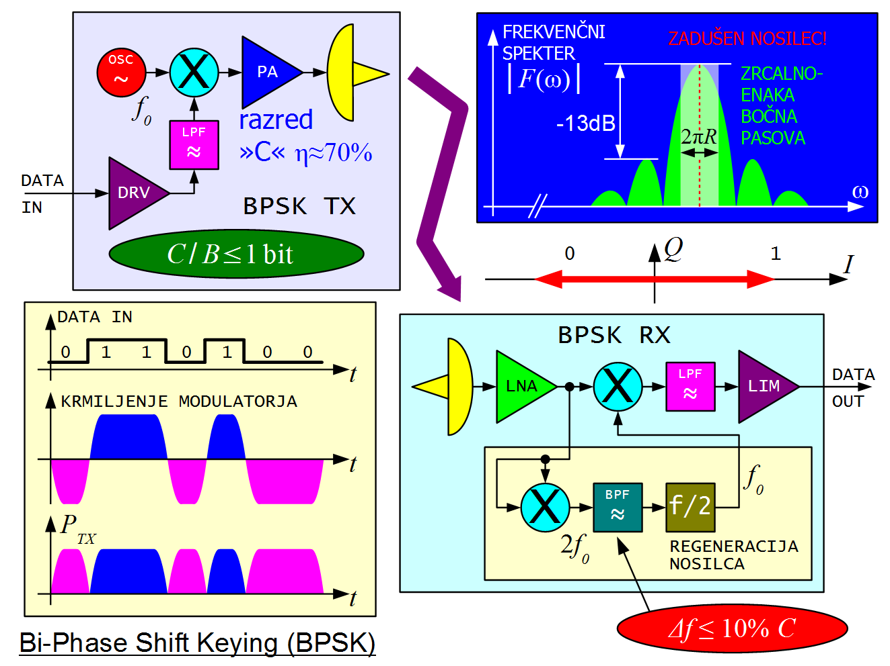

Frekvenčni spekter BPSK ima zrcalno enaka bočna pasova in popolnoma zadušen nosilec. Prvi stranski list spektra nefiltrirane BPSK je zadušen za komaj 13dB, nadalje pa jakost spektra upada 6dB na oktavo z oddaljevanjem od frekvence nosilca. S primernim nizkoprepustnim sitom pred modulatorjem oddajnika lahko spekter BPSK zožamo vse do Nyquistove meje. Širina spektra tedaj ustreza B=R simbolni hitrosti, spektralna učinkovitost doseže vrednost C/B=1bit.

Pogostnost napak BPSK izračunamo za primer belega šuma znotraj pasovne širine B=R opazovanega signala v primeru idealnega sprejemnika brez vsakršnega dodatnega kodiranja FEC (Forward-Error Correction):

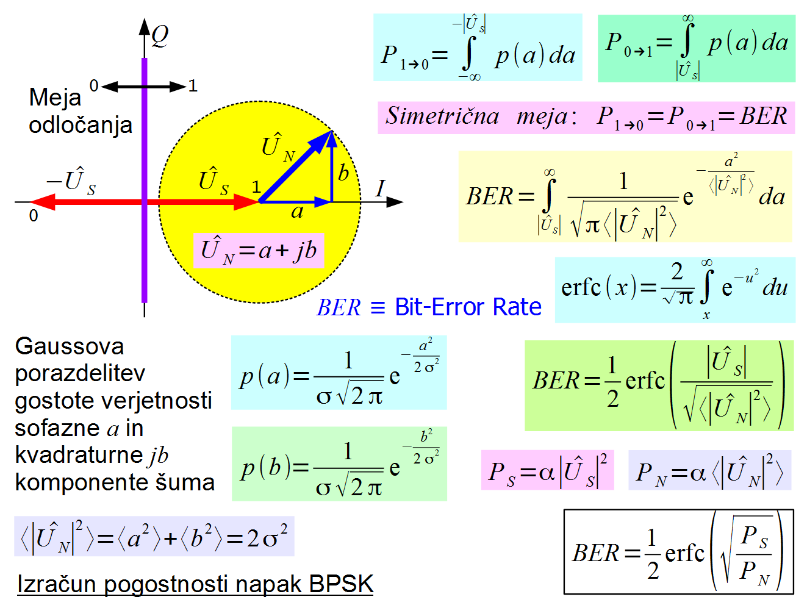

V primerjavi z nekodirano BPSK daje teorija (Shannon) znatno nižjo spodnjo mejo razmerja signal/šum za željeno zmogljivost. Shannonove meje praktično ne moremo doseči, saj zahteva neskončno pasovno širino B ter neskončno komplicirano kodiranje in obdelavo signalov.

Nekodirana BPSK zahteva razmerje signal/šum v velikostnem razredu 10dB za uporabno pogostnost napak BER. Celo pri nekodirani BPSK je pogostnost napak BER zelo strma funkcija razmerja signal/šum, pri S/N>20dB napake praktično izginejo:

-5dB | 23.6% |  | 30% | -8.6dB
-4dB | 18.6% |  | 10% | -0.8dB
-3dB | 15.9% |  | 3% | 2.5dB
-2dB | 13.1% |  | 1% | 4.3dB
-1dB | 10.4% |  | 0.3% | 5.8dB
0dB | 7.9% |  | 10⁻³ | 6.8dB
1dB | 5.7% |  | 3•10⁻⁴ | 7.7dB
2dB | 3.8% |  | 10⁻⁴ | 8.4dB
3dB | 2.3% |  | 3•10⁻⁵ | 9.1dB
4dB | 1.3% |  | 10⁻⁵ | 9.6dB
5dB | 0.6% |  | 3•10⁻⁶ | 10.1dB
6dB | 0.24% |  | 10⁻⁶ | 10.5dB
7dB | 7.7•10⁻⁴ |  | 3•10⁻⁷ | 11dB
8dB | 1.9•10⁻⁴ |  | 10⁻⁷ | 11.3dB
9dB | 3.4•10⁻⁵ |  | 3•10⁻⁸ | 11.7dB
10dB | 3.9•10⁻⁶ |  | 10⁻⁸ | 12dB
11dB | 2.6•10⁻⁷ |  | 3•10⁻⁹ | 12.3dB
12dB | 9•10⁻⁹ |  | 10⁻⁹ | 12.6dB
13dB | 1.3•10⁻¹⁰ |  | 10⁻¹⁰ | 13.1dB
14dB | 6.8•10⁻¹³ |  | 10⁻¹¹ | 13.5dB
15dB | 9.2•10⁻¹⁶ |  | 10⁻¹² | 13.9dB
16dB | 2.3•10⁻¹⁹ |  | 10⁻¹³ | 14.3dB
17dB | 6.8•10⁻²⁴ |  | 10⁻¹⁴ | 14.7dB
18dB | 1.4•10⁻²⁹ |  | 10⁻¹⁵ | 15dB
19dB | 10⁻³⁶ |  | 10⁻¹⁶ | 15.3dB
20dB | 10⁻⁴⁵ |  | 10⁻¹⁷ | 15.6dB

S primernim kodiranjem FEC, na primer NASA deep-space standard, ki vsebuje konvolucijsko in blokovno (Reed-Solomon) kodiranje, lahko glede na zahtevano mejo za pogostnost pojavljanja napak dosežemo prihranek moči oddajnika tudi za faktor do 8dB v primerjavi z nekodiranim BPSK (ali QPSK) prenosom:

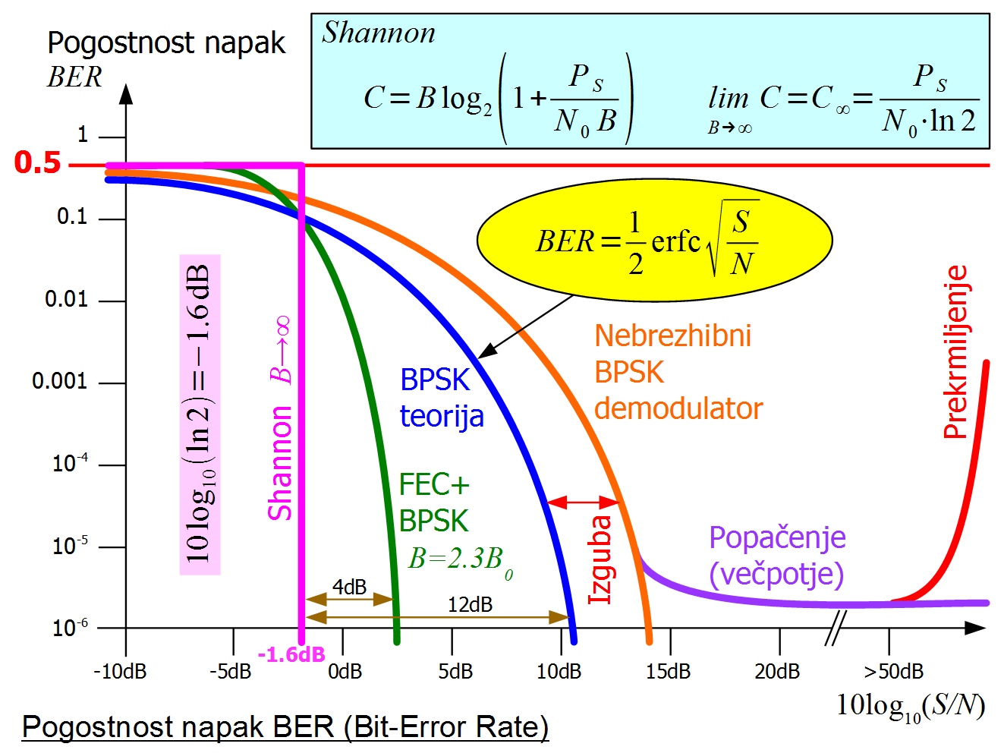

Bolj pogost pojav je poslabšanje kakovosti zveze zaradi popačenj v oddajniku, prenosni poti in sprejemniku. Že samo omejevanje signala v sprejemniku oziroma trdo odločanje v demodulatorju prinese izgubo 2dB glede na idealni slučaj. Povrhu šum moti delovanje regeneracije nosilca v sprejemniku, česar opisana izpeljava pogostnosti napak ne upošteva. Resnični BPSK sprejemnik zato ne more doseči niti krivulje pogostnosti napak za idealni BPSK demodulator.

Krivulja resničnega sprejemnika se približa idealni krivulji na nekaj dB. Merilo za kakovost demodulatorja je torej odstopanje izmerjene krivulje BER od idealne krivulje, kar imenujemo izguba demodulatorja. V primeru popačenja (večpotje ipd) kljub naraščajoči jakosti vhodnega signala pogostnost pojavljanja napak nikoli ne upade pod določeno mejo ("BER floor"). Izredno močen vhodni signal lahko prekrmili določene stopnje sprejemnika in povzroči celo povečanje pogostnosti napak.

Sprejemnik oziroma njegov demodulator preizkusimo tako, da po radijski zvezi pošljemo primerno dolgo sporočilo s skrbno izbrano vsebino. Matematična rešitev naloge iskanja primernega preizkusnega sporočila je zaporedje maksimalne dolžine, ki ga proizvaja pomikalni register z linearno povratno vezavo. V slučaju dvojiškega (binarnega) pomikalnega registra dajo linearno povratno vezavo EXOR logična vrata (dvojiško seštevanje). Nekateri skrbno izbrani nerazcepni polinomi delitelji pri tem dajejo zaporedje maksimalne dolžine , kjer je število stopenj pomikalnega registra:

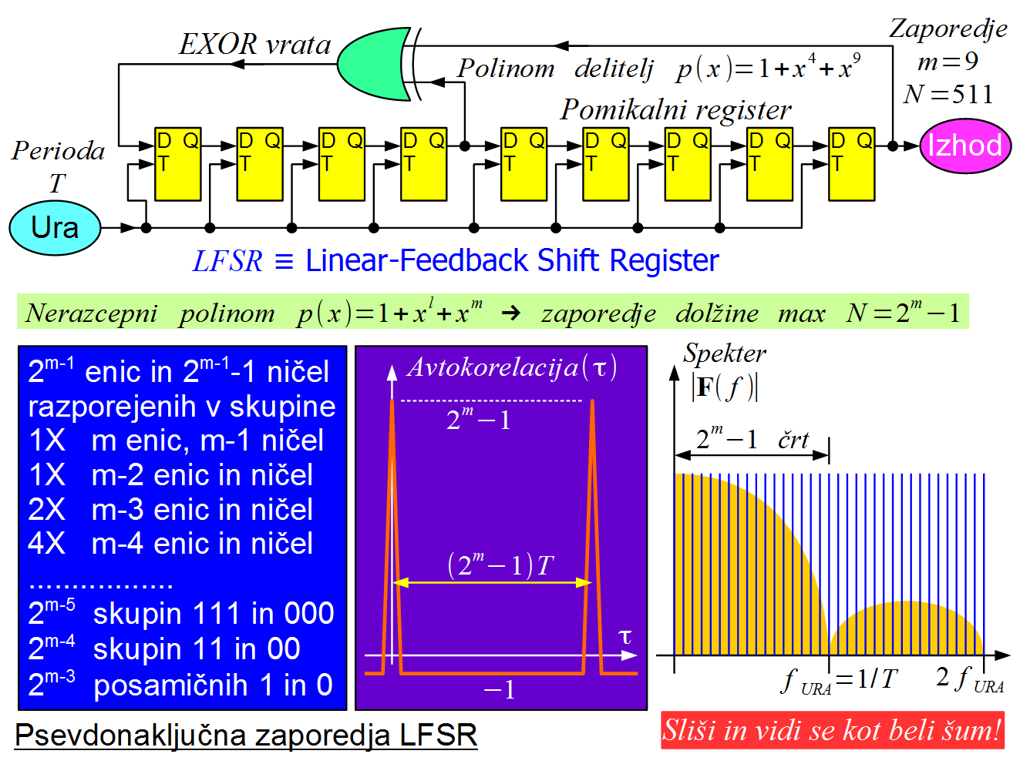

Ker delovanje pomikalnega registra z linearno povratno vezavo LFSR ustreza algoritmu verižnega deljenja polinomov z dvojiškimi koeficienti, napravo imenujemo polinomski generator ter jo popolnoma opišemo s pripadajočim polinomom. Maksimalno zaporedje dajo le nerazcepni polinomi in še to ne vsi, zato je treba povratno vezavo pomikalnega registra skrbno izbrati. Matematična odlika maksimalnega zaporedja je v tem, da vsebuje prav vse možne bitne vzorce dolžine enake dolžini registra (razen stanja samih ničel), kar hkrati daje frekvenčni spekter s samimi enako visokimi spektralnimi črtami.

S poskusnim zaporedjem krmilimo oddajnik, radijska zveza pa vnaša slabljenje in različna popačenja. Razen željenega signala dobi sprejemnik na vhod tudi šum in motnje. Pri meritvi izgube demodulatorja namenoma dodajamo na vhod sprejemnika umetno ustvarjen šum. Pripadajoče razmerje signal/šum odčitamo na spektralnem analizatorju. Grobe napake v zvezi opazimo že iz "očesnega vzorca" (eye pattern) na osciloskopu. Osciloskop prožimo z regenerirano uro podatkov, ki jo v slučaju radijske zveze izlušči že sam sprejemnik:

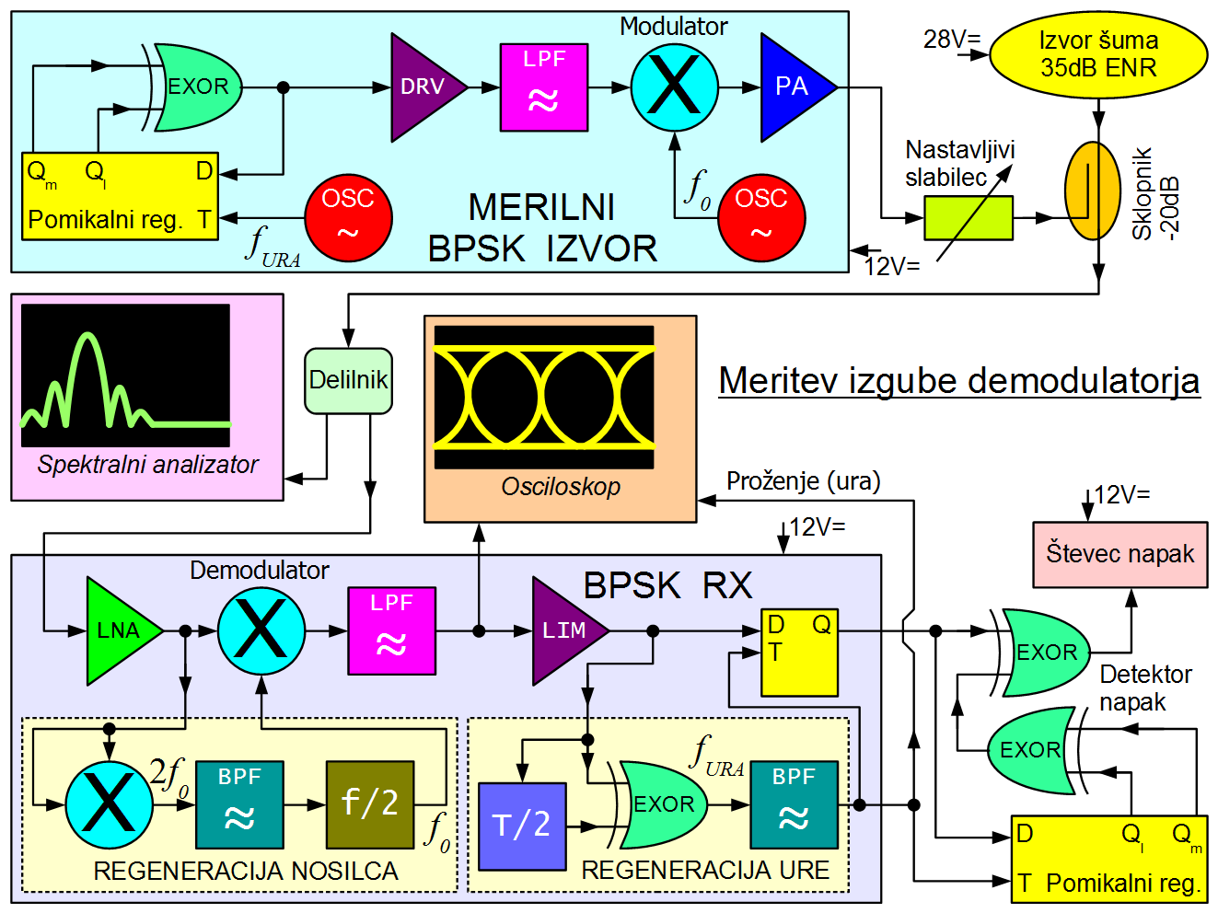

Na drugem koncu merjene zveze preverjamo sprejeto zaporedje z vnaprej znanim vzorcem. V ta namen potrebujemo povsem enak generator zaporedja s pomikalnim registrom, ki ga moramo sinhronizirati z enakim registrom v oddajniku. Najenostavnejša rešitev je uporaba polinomskega delilca, ki se sam sinhronizira na vstopne podatke. Na izhodu polinomskega delilca sicer dobimo za vsako napako tri ali več impulzov, ustrezno številu od nič različnih členov polinoma oziroma odcepov pomikalnega registra.

Pri simetrični BPSK (QPSK) modulaciji brez preostalega nosilca moramo upoštevati tudi nedoločenost faze v sprejemniku. Pri simetrični BPSK modulaciji se lahko vezje regeneracije nosilca uklene na pravilno fazo oziroma na 180 stopinj zamaknjeno fazo. Pri simetrični QPSK so možni fazni odmiki 0, 90, 180 in 270 stopinj. Kodiranje resničnih podatkov mora zato upoštevati nedoločenost faze v sprejemniku. Pri meritvi pogostnosti napak moramo seveda upoštevati vse možne faze sprejemnika kot tudi nove vrste napak, ki se pojavijo takrat, ko regeneracija nosilca preskoči na drugačno fazo (carrier-cycle slip).

Meritev pogostnosti napak v številski (digitalni) radijski zvezi je v bistvu meritev občutljivosti sprejemnika. Ker je domet radijske zveze, to je razmerje med močjo oddajnika in občutljivostjo sprejemnika, zelo visoko število, tudi do 150dB in več, moramo pri meritvah v laboratoriju poskrbeti za primerno oklapljanje oddajnika in sprejemnika. V ta namen uporabimo merilni BPSK oddajnik majhne moči (+10dBm do +15dBm), ki mu izhod še dodatno oslabimo z nastavljivim slabilcem in -20dB sklopnikom:

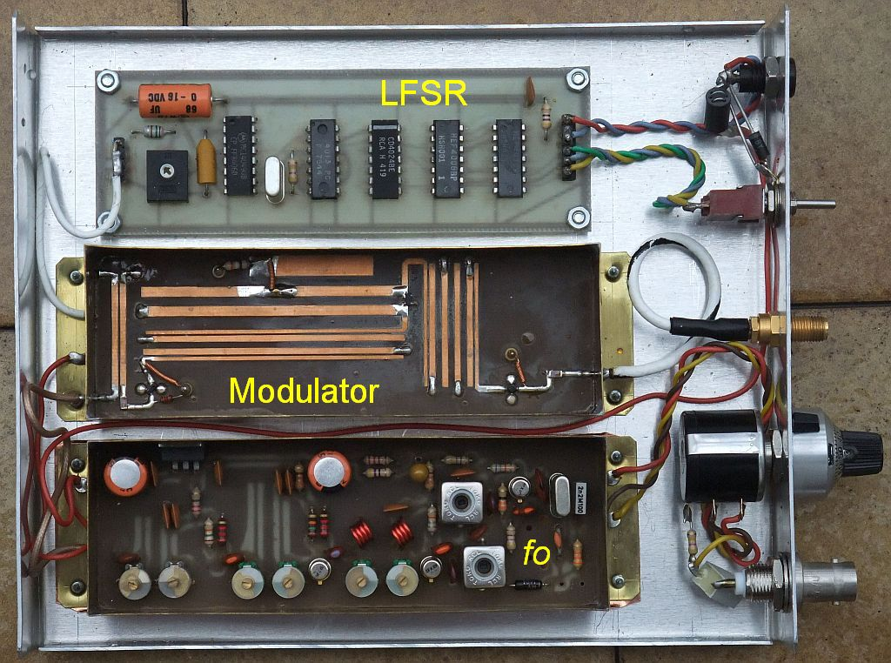

Občutljivost sprejemnika umetno poslabšamo s šumnim izvorom 35dB ENR s plazovno diodo, saj pri pri tej vaji ne merimo občutljivosti sprejemnika pač pa kakovost demodulatorja. Šumni izvor hkrati prekrije lastni šum spektralnega analizatorja in lastni šum merjenega demodulatorja, da obe napravi krmilimo z istim razmerjem signal/šum.

Merilni BPSK izvor vsebuje dva različna polinomska generatorja zaporedij: s periodo 511 taktov in s periodo 131071 taktov, kar izbiramo s stikalom na prednji plošči izvora. Na sprejemni strani zaporedje preverjamo s polinomskim delilcem. Tudi tu izberemo željeni polinom s stikalom na prednji plošči sprejemnika. Ker imata polinoma po tri člene, dobimo za vsako napako po tri impulze na izhodu. V sprejemnik je vgrajen še delilnik impulzov z 2, da odstranimo enosmerno komponento v primeru uporabe števca z izmeničnim vhodom. Izhod delilnika sicer uporabimo za krmiljenje zvočnika, na katerem slišimo prasketanje ob pojavu napak pri prenosu:

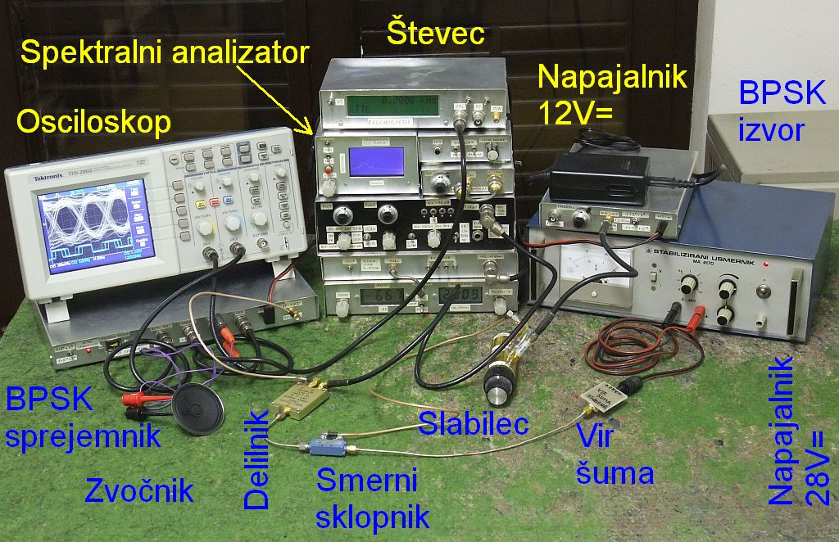

Vhodno razmerje signal/šum odčitamo na spektralnem analizatorju. Pri tem nastavimo širino medfrekvenčnega sita spektralnega analizatorja vsaj 10-krat ožjo od glavnega lista spektra BPSK modulacije. Na ta način opazujemo tudi BPSK signal kot šum in velja za signal in za šum isti faktor povprečenja (običajno 2.51dB), ki se v merjenem razmerju signal/šum natančno krajša, ko vključimo video sito na spektralnem analizatorju.

Pri točni meritvi razmerja signal/šum moramo paziti na motnjo iz sprejemnika z ničelno medfrekvenco, ki lahko popači sliko na zaslonu spektralnega analizatorja:

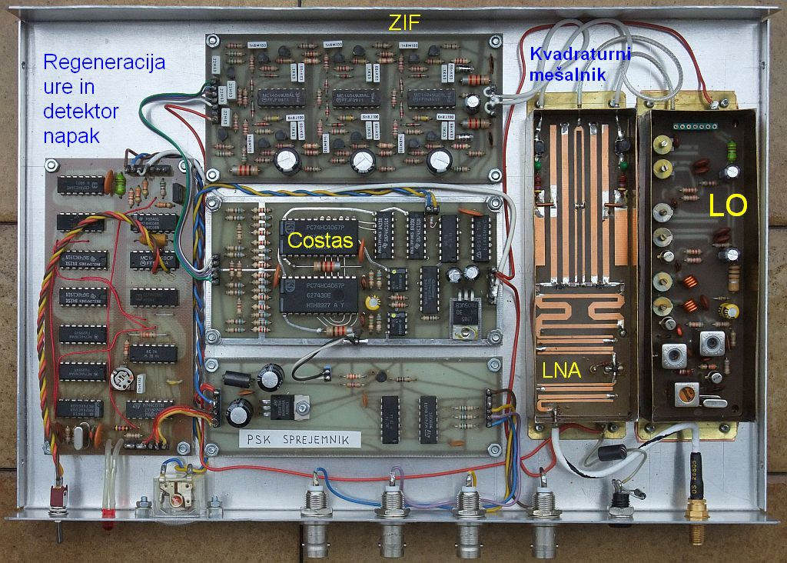

Med meritvijo razmerja signal/šum zato izključimo NAPAJANJE sprejemnika in nikakor ne VF vhod, ker bi s tem pokvarili prilagoditve impedanc. Za vse meritve sicer zadošča ena sama meritev razmerja signal/šum pri razmeroma visokih vrednostih (okoli 20dB), saj lahko ostala razmerja preprosto določimo z umerjenim nastavljivim slabilcem signala.

Če upoštevamo pasovno širino sprejemnika in BPSK signala, potem je iskano razmerje signal/šum kar enako razmerju med temensko vrednostjo glavnega lista spektra modulacije in povprečno vrednostjo šuma. Bolj enostavno, odčitano razmerje teme glavnega lista spektra proti šumu je kar , ki ga pretvorimo iz dB v neimenovano razmerje moči, korenimo in vstavimo v .

BPSK sprejemnik je izveden z ničelno medfrekvenco (Zero Intermediate Frequency ali ZIF) in BPSK demodulatorjem s Costasovo zanko. V takšnem sprejemniku je frekvenca lokalnega oscilatorja sicer podobna frekvenci zadušenega nosilca BPSK oddaje , vendar oscilatorja sprejemnika in oddajnika med sabo nista sinhronizirana. Signala in sicer vsebujeta vso informacijo v osnovnem pasu, ampak signal še ni demoduliran!

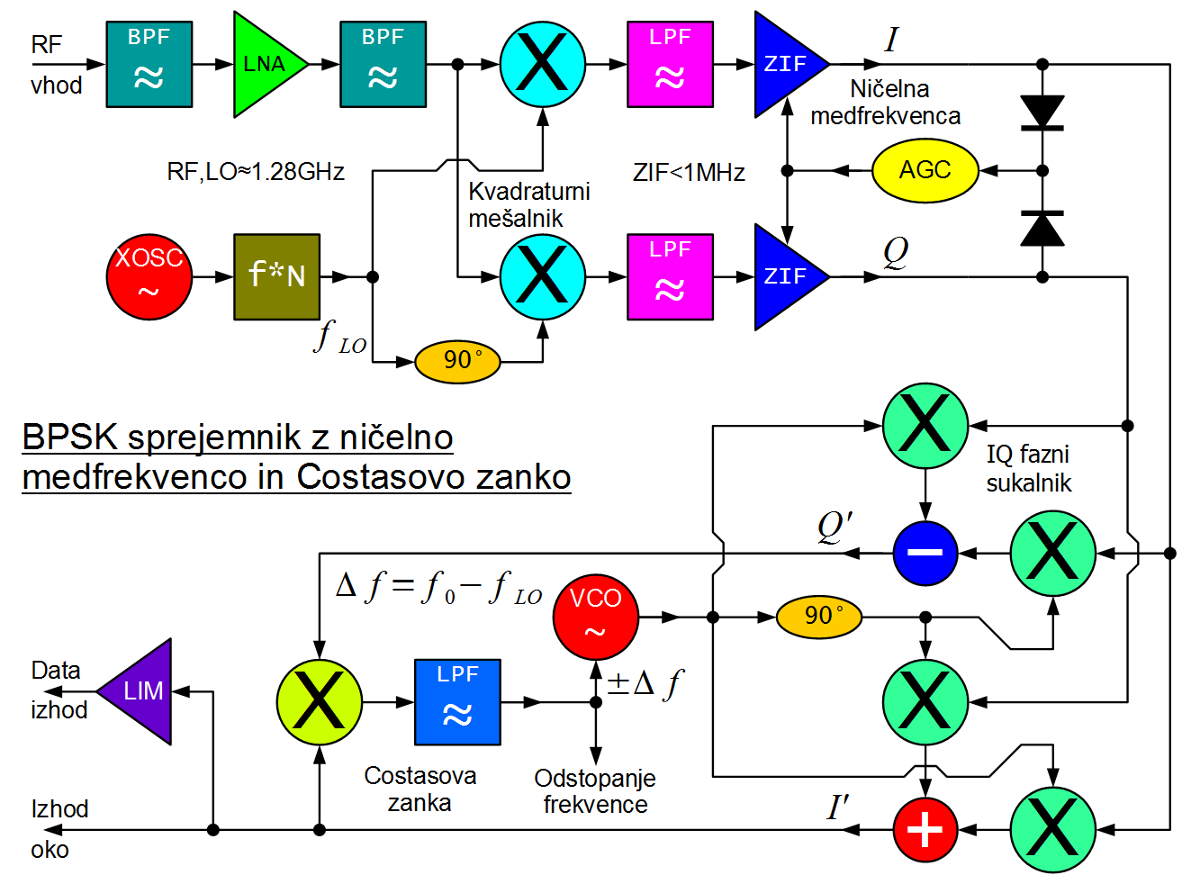

Demodulirana signala in proizvede šele kvadraturni fazni sukalnik, ki se vrti z natančno sinhronizirano razliko frekvenc v eno ali v drugo smer glede na predznak razlike. Glavna prednost ZIF so nezahtevna sita in odsotnost zrcalnih odzivov visokofrekvenčnega dela sprejemnika. Slaba lastnost ZIF je zahteva po linearnem ojačanju signalov in v zelo širokem razponu frekvenc vse do enosmerne komponente navzdol.

Ničelna medfrekvenca (ZIF) torej zahteva samodejno nastavljanje ojačanja AGC (Automatic Gain Control) v medfrekvenčnem delu kljub temu, da vhodni visokofrekvenčni BPSK nosi informacijo le v fazi in njegovo amplitudo smemo omejevati. Premočen vhodni signal lahko vodi ZIF sprejemnik v nasičenje, kar pomeni dodatne napake pri prenosu podatkov. Resnična ničelna medfrekvenca ne more vsebovati enosmerno sklopljenih ojačevalnikov, kar pomeni dodatno popačenje signala in dodatno povečanje BER.

Sprejemnik z ničelno medfrekvenco torej omogoča opazovanje vseh opisanih pojavov: ne-brezhibna sita in demodulator, dodatno popačenje signalov zaradi ne-idealne obdelave v sprejemniku in pojav nasičenja pri premočnem vhodnem signalu. Preden začnemo s pravo meritvijo, preverimo delovanje vseh naprav, predvsem pa ne smemo pozabiti nastaviti točno frekvenco nosilca oddajnika. Sprejemnik ima v ta namen vgrajen inštrument z vrtljivo tuljavico za prikaz odstopanja frekvence nosilca . Vajo nato začnemo z meritvijo razmerja signal/šum s spektralnim analizatorjem, da umerimo skalo nastavljivega slabilca signala.

Pri vaji nato izmerimo pogostnost napak pri različnih razmerjih signal/šum. Pri pogostnosti napak nad 1% (1.0E-2) vnaša pogreške prekrivanje posameznih impulzov na izhodu polinomskega delilca, zato pri razmerjih nima smisla meriti z opisanimi pripomočki. Pri tako nizkih razmerjih signal/šum odpovesta tudi regeneracija nosilca in regeneracija ure v sprejemniku.

Na drugi strani predstavlja omejitev čakanje na pojav napake pri zelo nizkih . Zmogljivost pomeni oddajo oziroma milijon bitov v 0.8 sekunde, bitov v 8 sekundah oziroma bitov v 81 sekundah. Meritve pogostnosti napak si glede na omejeni čas izvajanja vaje ne moremo privoščiti.

Pri pogostnosti napak nad smemo nastaviti vrata števca na . Pri vseh ostalih meritvah nastavimo vrata števca na . Pri zelo nizkih pogostnostih napak pod opazujemo štetje napak v več zaporednih periodah vrat števca in rezultat povprečimo.

Izmerjeno število napak (odčitki števca ) vnesemo v razpredelnico za oba različna polinoma in . Polinoma se razlikujeta v frekvenčnem spektru. Daljši polinom ima bogatejši spekter z več črtami in je zato bolj občutljiv na neidealno ničelno medfrekvenco z izmenično-sklopljenimi ojačevalniki, ki ne morejo prenašati enosmerne niti zelo nizkih frekvenčnih komponent spektra.

Odčitke števca moramo najprej deliti s 3, ker daje polinomski delilec po tri impulze za vsako detektirano napako. Če števec z izmeničnim vhodom zahteva uporabo deljenega izhoda Napake/2, moramo rezultat pomnožiti z 2. Pogostnost napak torej izračunamo po izrazu:

oziroma

5dB
6dB
7dB
8dB
9dB
10dB
11dB
12dB
13dB
14dB
15dB
16dB
17dB
18dB
19dB
20dB
30dB
40dB
50dB
60dB
Izguba @ | dB |  | dB

Pri visokih razmerjih signal/šum nad bi morale napake brezhibnega BPSK demodulatorja povsem izginiti. Žal pri marsikaterem resničnem demodulatorju napake nikoli povsem ne izginejo. Še več, pri zelo močnih vhodnih signalih lahko pride do nasičenja ene ali več stopenj sprejemnika, kar prinese celo povečanje pogostnosti napak .

Delovanje BPSK demodulatorja zato preverimo vse do . Iz izmerjenih vrednosti izrišemo dva grafa za oba različna polinoma in . Končno za oba polinoma določimo izgubo demodulatorja pri pogostnosti napak glede na idealni BPSK demodulator.



